Základní škola Olomouc
příspěvková organizace
Mozartova 48, 779 00 Olomouc
tel.: 585 427 142, 775 116 442; fax: 585 422 713
e-mail: kundrum@centrum.cz; www.zs-mozartova.cz



Projekt: ŠKOLA RADOSTI, ŠKOLA KVALITY
Registrační číslo projektu: CZ.1.07/1.4.00/21.3688

EU PENÍZE ŠKOLÁM
Operační program Vzdělávání pro konkurenceschopnost

Autor: | Mgr. František Kubíček
Vzdělávací oblast: | Člověk a příroda
Vzdělávací obor: | Fyzika
Vyučovací předmět: | Fyzika
Ročník: | 8.
Tematická oblast: | Energie
Téma hodiny: | Vnitřní energie, teplo
Označení DUM: | VY_32_INOVACE_06.14.KUF.FY.8
Vytvořeno: | 28. 10. 2012

VNITŘNÍ ENERGIE, TEPLO
DOPLŇ CHYBĚJÍCÍ ÚDAJE


- Těleso T1, které má teplotu t₁ a těleso T2 s teplotou t₂ ( t₁ > t₂ ) byla k sobě přiložena tak, že se dotýkají. V následujících větách doplň označení těles T1 nebo T2.
- Těleso…………….odevzdalo teplo tělesu …………
- Teplota tělesa …………. se zvětšila, teplota tělesa ………. se zmenšila.
- Vnitřní energie tělesa ………….. se zmenšila,
vnitřní energie tělesa …………se zvětšila.

- Do první ze dvou stejných nádob nalijeme rtuť a do druhé vodu. Obě kapalná tělesa mají stejnou hmotnost a stejnou počáteční teplotu. Nádoby vložíme současně do téže horké vodní lázně stálé teploty 50 °C.

- V tabulkách vyhledej měrné tepelné kapacity uvedených látek ( s jednotkou).
rtuť | voda

- Vysvětli fyzikální význam tohoto údaje u rtuti:
……………………………………………………………………………………………………………………………….
……………………………………………………………………………………………………………………………….
- Které z kapalných těles přijme větší teplo při ohřátí na teplotu horké vodní lázně?
……………………………
Zdůvodni:
………………………………………………………………………………………………………………….........
- Které z kapalných těles bude mít větší teplotu za 1 minutu po ponoření do horké vodní lázně?
……………………………
Zdůvodni:
………………………………………………………………………………………………………………….........

- Urči teplo, které odevzdá těleso ze železa o hmotnosti 30 kg a teplotě 620 °C, sníží-li se jeho teplota na 20 °C.
Výpočet:
…………………………………………………
…………………………………………………
…………………………………………………
………………………………………………...

……………………………………………………………………………….
……………………………………………………………………………….
……………………………………………………………………………….
Odpověď:

KŘÍŽOVKA
1.
2.
3.
4.
5.
6.
7.
8.
9.
10.
11.
12.
13.
- Základní stavební jednotka hmoty.
- Jak se nazývá neustálý neuspořádaný pohyb částic?
- Při dotyku dvou těles o různé teplotě předají částice tělesa o vyšší teplotě část své pohybové energie částicím tělesa o nižší teplotě. Probíhá tzv. tepelná ____vedením.
- V pevných látkách vzájemné silové působení částic omezuje jejich pohyb na __________kolem pravidelně uspořádaných poloh.
- Jakým stavem vody je vodní pára?
- Těleso, v němž probíhá tepelná výměna rychle se nazývá tepelný _________.
- Čím se po vykonání práce projeví zvětšení vnitřní energie tělesa?
- Stav látky, kdy se částice pohybují volně a zcela neuspořádaně. Tento stav je rozpínavý a snadno stlačitelný.
- Britský fyzik; jednotka práce.
- Samovolné mísení látek, které jsou v bezprostředním styku. Způsobeno pohybem částic.
- Stav látky, kdy jsou částice velmi blízko u sebe. Těleso je prakticky nestlačitelné a snadno mění svůj tvar.
- Veličina, která se značí Q.
- Těleso s trojrozměrně periodickým uspořádáním stavebních částic. Tvoří téměř všechny pevné látky.

TAJENKA: _____________________________________________

BLUDIŠTĚ - vylušti tajenku podle správných odpovědí

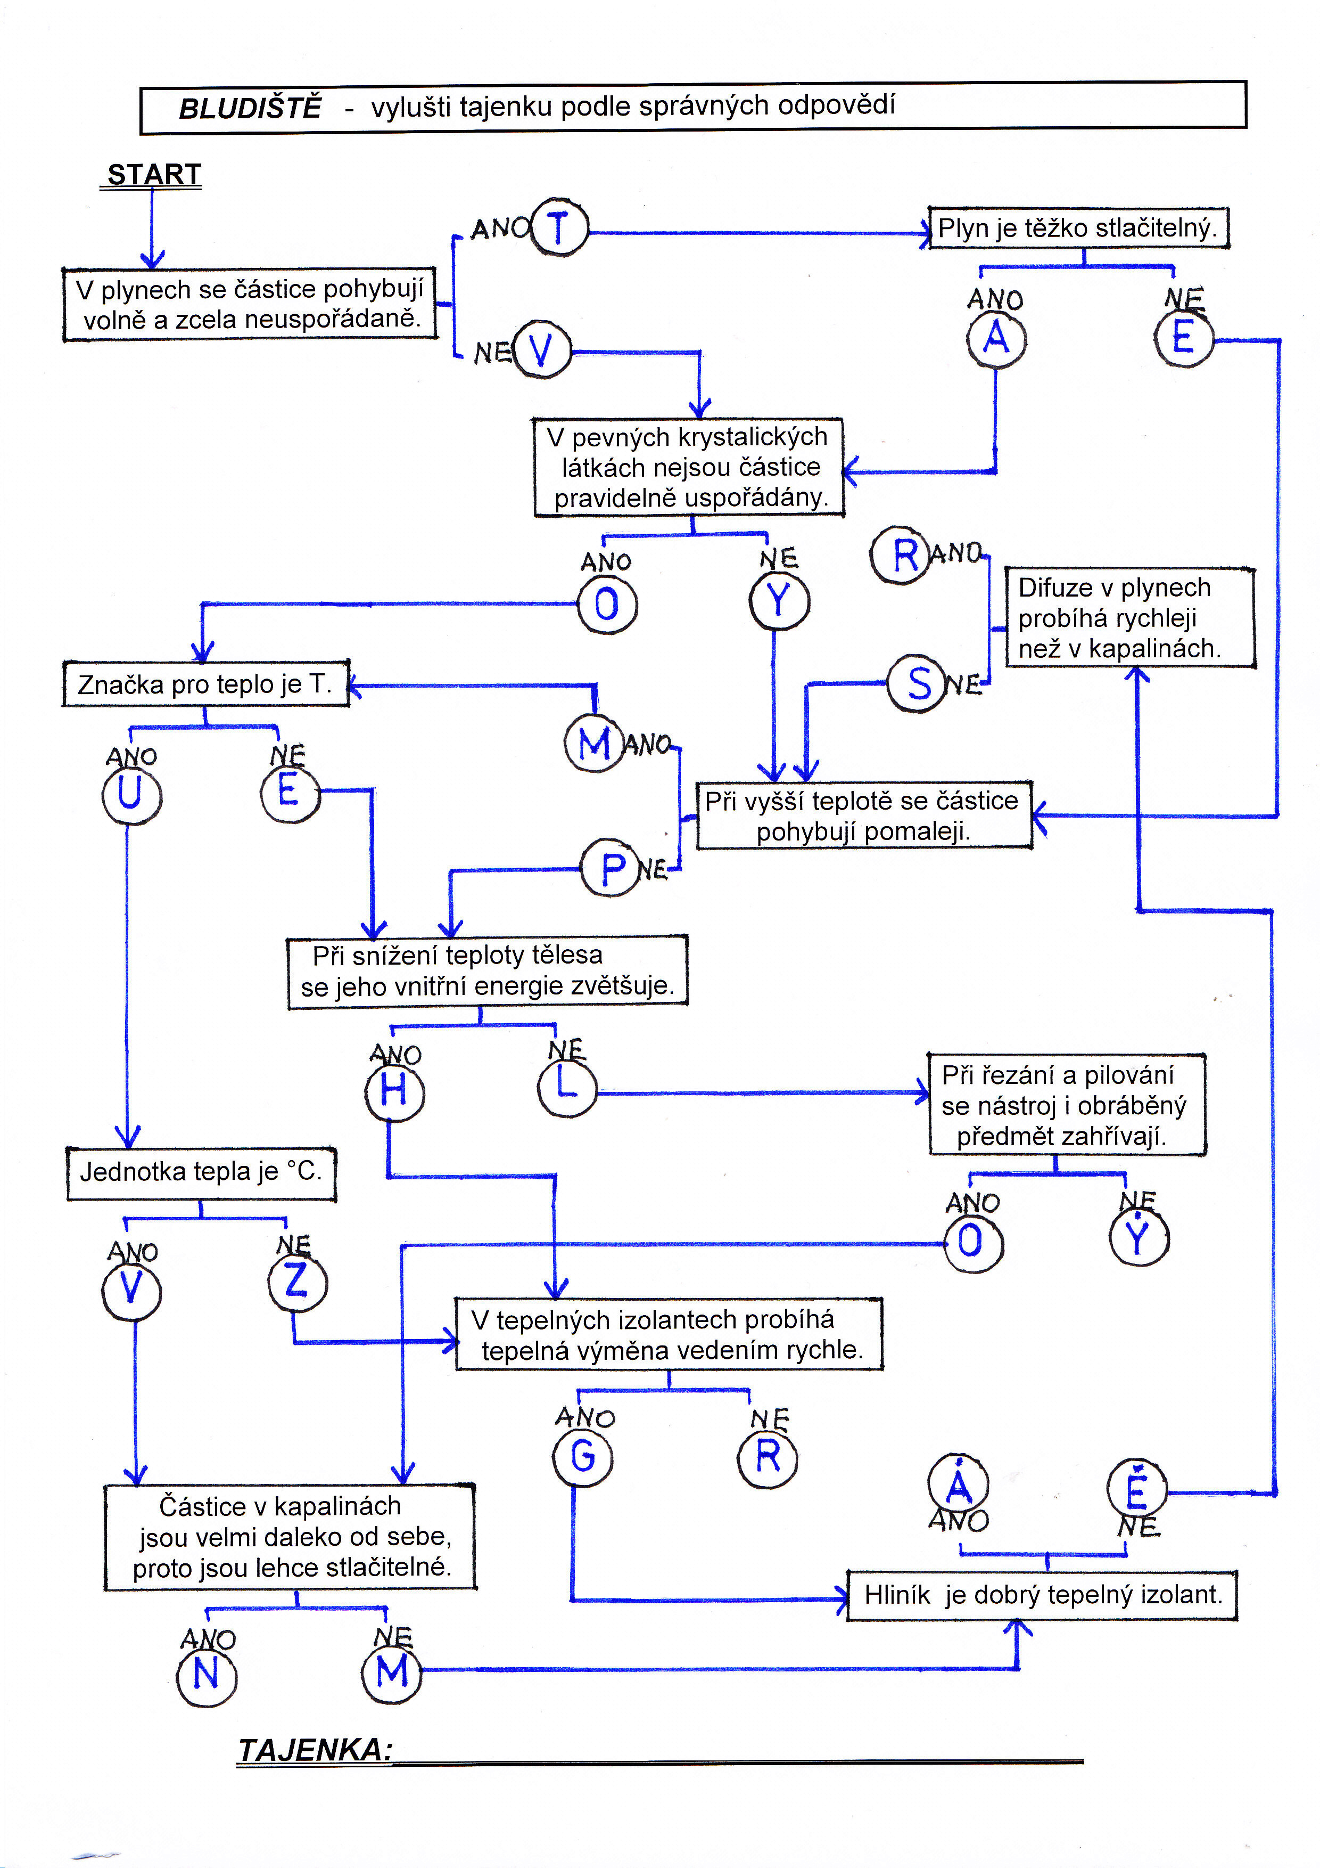
ŘEŠENÍ
DOPLŇ CHYBĚJÍCÍ ÚDAJE
- Těleso T1, které má teplotu t1 a těleso T2 s teplotou t2 ( t1 > t2 ) byla k sobě
přiložena tak, že se dotýkají.
V následujících větách doplň označení těles T1 nebo T2.

a) Těleso………T1…….odevzdalo teplo tělesu ……T2……
b) Teplota tělesa ……T2……. se zvětšila, teplota tělesa …T1…. se zmenšila.
c) Vnitřní energie tělesa ……T1…….. se zmenšila, vnitřní energie tělesa ……T2……se zvětšila.
2. Do první ze dvou stejných nádob nalijeme rtuť a do druhé vodu. Obě kapalná
tělesa mají stejnou hmotnost a stejnou počáteční teplotu. Nádoby vložíme
současně do téže horké vodní lázně stálé teploty 50 °C.
  - V tabulkách vyhledej měrné tepelné kapacity uvedených látek
( s jednotkou).
rtuť | voda
0,139 kJ/kg . °C | 4,18 kJ/kg . °C

b) Vysvětli fyzikální význam tohoto údaje u rtuti:
Teplota rtuti o hmotnosti 1 kg se zvýší o 1 °C, přijme-li rtuť teplo 0,139 kJ.
c) Které z kapalných těles přijme větší teplo při ohřátí na teplotu horké
vodní lázně? ……………voda………………
Zdůvodni: ……Voda má větší měrnou teplenou kapacitu než rtuť.....
d) Které z kapalných těles bude mít větší teplotu za 1 minutu po ponoření
do horké vodní lázně? …………rtuť…………………
Zdůvodni:……Rtuť má menší tepelnou kapacitu než voda.……………..
3. Urči teplo, které odevzdá těleso ze železa o hmotnosti 30 kg a teplotě 620 °C,
sníží-li se jeho teplota na 20 °C.
Výpočet:
c = 0,45 kJ/kg.°C = 450 J/kg.°C
m = 30 kg
t₀ – t = 620 °C – 20 °C = 600°C
Q = ? J
Q = c . m . ( t₀ – t )
Q = 450 . 30 . 600
Q = 8 100 000 J = 8,1 MJ
Odpověď: Těleso ze železa odevzdá teplo 8,1 MJ.

KŘÍŽOVKA
1. |  |  |  |  |  | A | T | O | M
2. |  | B | R | O | W | N | Ů | V
3. |  |  | V | Ý | M | Ě | N | A
4. |  |  |  |  | K | M | I | T | Á | N | Í
5. | P | L | Y | N | N | Ý | M
6. |  |  |  |  |  | V | O | D | I | Č
7. |  | Z | A | H | Ř | Á | T | Í | M
8. |  |  | P | L | Y | N | N | Ý
9. |  |  | J | O | U | L | E
10. | D | I | F | U | Z | E
11. |  |  |  | K | A | P | A | L | N | Ý
12. |  |  |  |  | T | E | P | L | O
13. |  | K | R | Y | S | T | A | L

TAJENKA: TEPELNÁ VÝMĚNA

BLUDIŠTĚ
TAJENKA: TEPLOMĚR

Základní škola Olomouc
příspěvková organizace
Mozartova 48, 779 00 Olomouc
tel.: 585 427 142, 775 116 442; fax: 585 422 713
e-mail: kundrum@centrum.cz; www.zs-mozartova.cz

Seznam použité literatury a pramenů:

KOLÁŘOVÁ, R.; BOHUNĚK, J. Fyzika pro 8. ročník základní školy.
1. vyd. Praha : Prometheus, 1999. ISBN 80-7196-149-3.
s. 48-59.

BOHUNĚK, J. Sbírka úloh z fyziky pro žáky základních škol
2. díl. 2. vyd. Praha : Prometheus, 2003. ISBN 80-85849-15-1.
s. 74-81.

BĚLOUN, F. a kol. Tabulky pro základní školu. 8. vyd. Praha : Prometheus, 2004. ISBN 80-85849-43-7. s. 93-94.

Použité zdroje:
Obrazový materiál je použit z galerie obrázků a klipartů Microsoft
Office.

